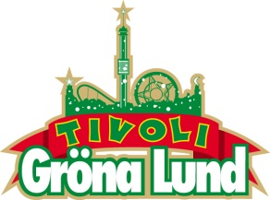

Pressmeddelande 2016-05-09
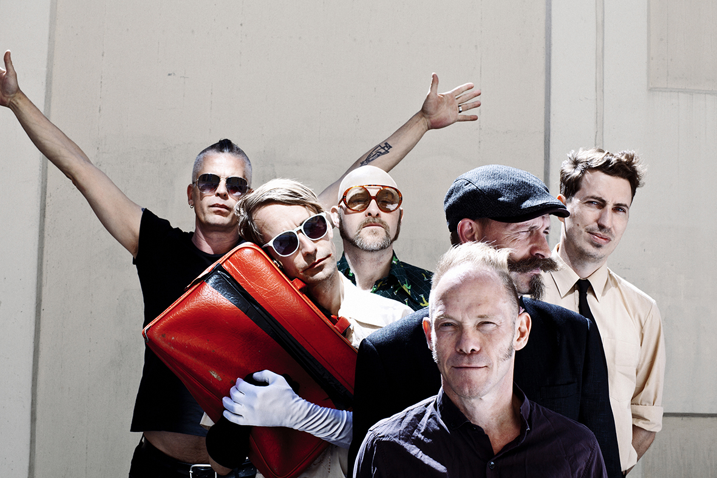
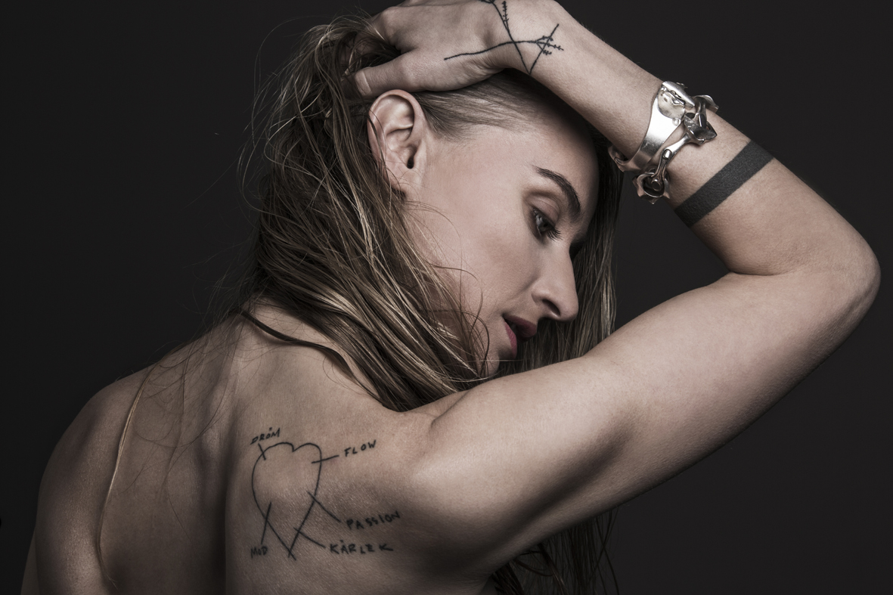
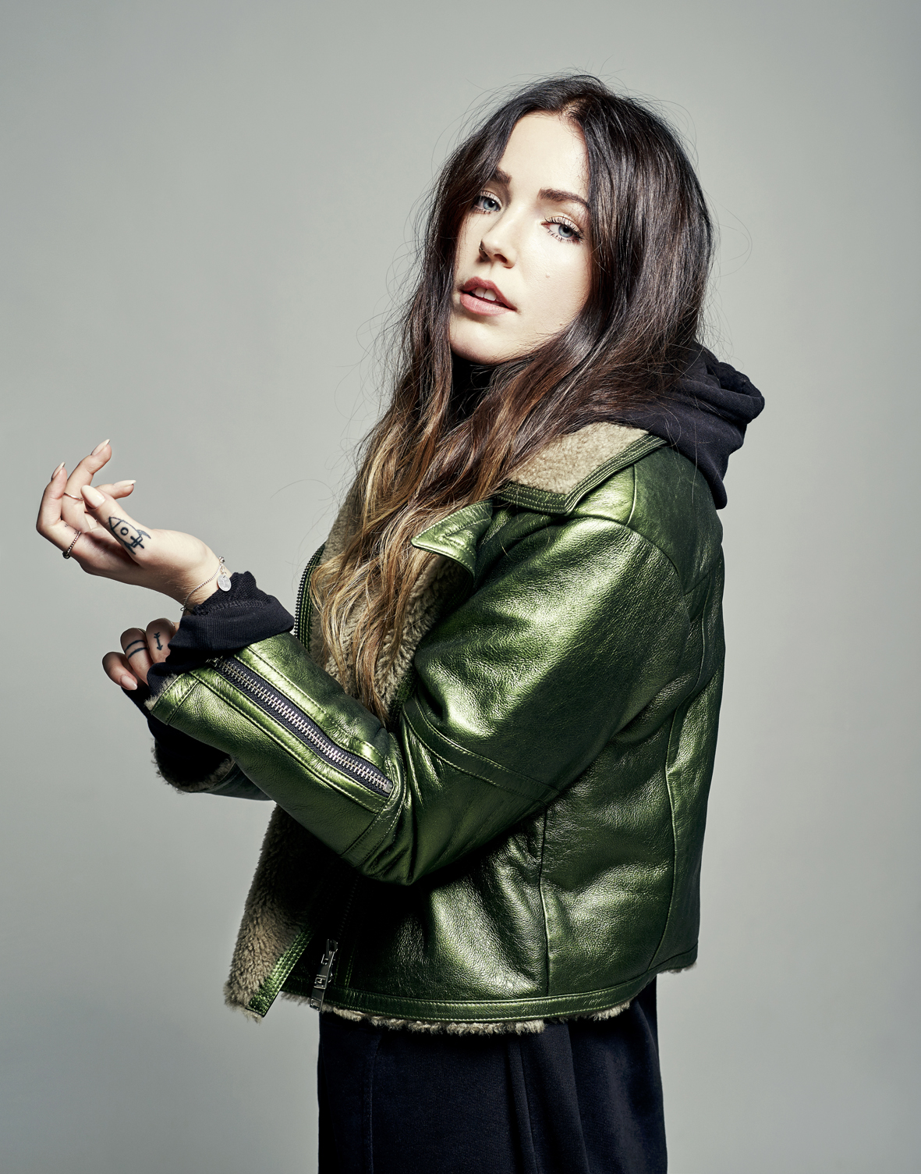
VECKANS KONSERTER PÅ GRÖNAN V. 19-20
Torsdag den 12 maj gör Silvana Imam sin Gröna Lundsdebut när hon kliver ut på Stora Scen, medan Bob Hund spelar på tivolit för sjunde gången den 13 maj. Vecka 20 välkomnar vi två svenska popframgångar då Miriam Bryant och Darin uppträder på Stora Scen.
Silvana Imam uppträder den 12 maj kl. 20.00 på Stora Scen.
Bob Hund uppträder den 13 maj kl. 20.00 på Stora Scen.
Miriam Bryant uppträder den 19 maj kl. 20.00 på Stora Scen.
Darin uppträder den 20 maj kl. 20.00 på Stora Scen.
För mer information eller ackreditering, kontakta Annika Troselius, Informationsansvarig på telefon 0708-580050 eller e-mail annika.troselius@gronalund.com. För pressbilder besök Gröna Lunds bildbank www.bilder.gronalund.com
KONSERTSOMMAREN 2016
Med Gröna Lunds entrékort Gröna Kortet har man fri entré hela säsongen, inklusive alla konserter. Gröna Kortet kostar 240 kr och går att köpa i Gröna Lunds webbshop. Följande konserter är bokade på Gröna Lund:
Silvana Imam – 12 maj kl. 20.00 på Stora Scen
Bob Hund – 13 maj kl. 20.00 på Stora Scen
Miriam Bryant – 19 maj kl. 20.00 på Stora Scen
Darin – 20 maj kl. 20.00 på Stora Scen
Frej Larsson + Joy – 25 maj kl. 20.00 på Stora Scen
Simple Plan – 26 maj kl. 20.00 på Stora Scen
Ison & Fille – 27 maj kl. 20.00 på Stora Scen
Childhood-dagen – 29 maj kl. 20.00 på Stora Scen
Hollywood Vampires – 30 maj kl. 20.00 på Stora Scen
Skillet – 31 maj kl. 20.00 på Lilla Scen
Juliette and The Licks – 1 juni kl. 20.00 på Stora Scen
Danny Saucedo – 3 juni kl. 20.00 på Stora Scen
Dan Reed Network – 6 juni kl. 20.00 på Lilla Scen
Tjuvjakt – 7 juni kl. 20.00 på Lilla Scen
Suede – 9 juni kl. 20.00 på Stora Scen
Sabina Ddumba – 10 juni kl. 20.00 på Stora Scen
Little Mix – 12 juni kl. 20.00 på Stora Scen
Jakob Karlberg – 13 juni kl. 20.00 på Lilla Scen
Deep Purple – 14 juni kl. 20.00 på Stora Scen
NOFX – 16 juni kl. 20.00 på Stora Scen
Joel Alme – 20 juni kl. 20.00 på Lilla Scen
Dropkick Murphys – 21 juni kl. 20.00 på Stora Scen
SIXX:A.M. – 22 juni kl. 20.00 på Stora Scen
Marcus & Martinus – 27 juni kl. 20.00 på Lilla Scen
Albin & Mattias – 28 juni kl. 20.00 på Lilla Scen
Sven-Bertil Taube – 29 juni kl. 20.00 på Stora Scen
Bloc Party – 30 juni kl. 20.00 på Stora Scen
Niklas Strömstedt – 1 juli kl. 20.00 på Stora Scen
Status Quo – 3 juli kl. 20.00 på Stora Scen
Thomas Di Leva – 4 juli kl. 20.00 på Lilla Scen
Molly Pettersson Hammar – 5 juli kl. 20.00 på Lilla Scen
Morgan Heritage – 7 juli kl. 20.00 på Stora Scen
Eric Gadd – 11 juli kl. 20.00 på Lilla Scen
Molly Sandén – 12 juli kl. 20.00 på Lilla Scen
Syster Sol – 18 juli kl. 20.00 på Lilla Scen
Kaliffa med gäster – 19 juli kl. 20.00 på Lilla Scen
Hasse Andersson – 25 juli kl. 20.00 på Lilla Scen
Ace Wilder – 26 juli kl. 20.00 på Lilla Scen
Lionel Richie – 27 juli kl. 20.00 på Stora Scen
Whitesnake – 1 augusti kl. 20.00 på Stora Scen
Janne Schaffer Music Story Band – 2 augusti kl. 20.00 på Lilla Scen
Honningbarna – 8 augusti kl. 20.00 på Lilla Scen
The Cult – 9 augusti kl. 20.00 på Stora Scen
Sven-Ingvars – 12 augusti kl. 20.00 på Stora Scen
Maja Francis – 15 augusti kl. 20.00 på Lilla Scen
Samir & Viktor – 16 augusti kl. 20.00 på Lilla Scen
Melissa Horn – 18 augusti kl. 20.00 på Stora Scen
Otto Knows – 19 augusti kl. 20.00 på Stora Scen
Johnossi – 22 augusti kl. 20.00 på Stora Scen
Jill Johnson – 23 augusti kl. 20.00 på Stora Scen
Iggy Pop – 24 augusti kl. 20.00 på Stora Scen
Millencolin – 25 augusti kl. 20.00 på Stora Scen
Fat Freddy’s Drop – 26 augusti kl. 20.00 på Stora Scen
Elliphant – 1 september kl. 20.00 på Stora Scen
Mando Diao – 2 september kl. 20.00 på Stora Scen
Bo Kaspers Orkester – 8 september kl. 20.00 på Stora Scen
Troye Sivan – 9 september kl. 20.00 på Stora Scen
Anna Ternheim – 15 september kl. 20.00 på Stora Scen
Backyard Babies – 16 september kl. 20.00 på Stora Scen
Daniel Adams-Ray – 22 september kl. 20.00 på Stora Scen
Dada Life – 23 september kl. 20.00 på Stora Scen
Refused – 29 september kl. 20.00 på Stora Scen
Madness – 30 september kl. 20.00 på Stora Scen

